LAPPEENRANNAN TEKNILLINEN KORKEAKOULU
TIETOTEKNIIKAN OSASTO
1628 Suojatut tietoyhteydet, harjoitustyö
27.11.1999

SATAN ja Sniffer

Tekijät:
Toni Majuri Tite 5 6224
Jarkko Tistelgren Tite 5 6248
Ville Tams Tite 5 6191

Jani Karppinen Tite 5 6208

SISÄLLYSLUETTELO

1. JOHDANTO 3
2. KÄYTETTÄVÄT OHJELMAT 3
  - SATAN 3
  - Sniffer 5
3. TEHTÄVÄN KUVAUS 5
3.1 Kokoonpano 5
3.2 Ohjelmien asennus 7
3.3 Tehtävä 8
4. MALLIRATKAISU 8

5. HARJOITUSTYÖN SOPIVA RYHMÄKOKO JA TYÖMÄÄRÄ 9

VIITTEET 9

LIITTEET
Liite 1. Kohdekoneen valitseminen.
Liite 2. Datan keräys.
Liite 3. Reporting and Analysis –sivu.
Liite 4. Tulokset ennen turva-aukon tekoa.
Liite 5. Tulokset turva-aukon tekemisen jälkeen.

1. JOHDANTO

Harjoitustyössä suunniteltiin ja toteutettiin tulevaisuuden harjoitustyö Suojatut tietoyhteydet -kurssille. Harjoitustyössä käytetään SATAN- ja Sniffer –ohjelmistoja. Työ tehtiin yhden ryhmämme jäsenen kotona verkkoon liitetyllä Linux –koneella, joka toimi resurssien puutteen vuoksi sekä uhri- että hyökkäyskoneena. Ylläpitäjän kone, josta sitten yritettiin ottaa telnet-yhteys tähän koneeseen, sijaitsi myös samassa verkossa. Työssä tarvittavat ohjelmistot on poltettu CD:lle, joka palautettiin tämän harjoitustyön mukana.

2. KÄYTETTÄVÄT OHJELMAT

2.1 SATAN
SATAN (Security Analysis Tool for Auditing Networks) -ohjelma on skanneri, jonka avulla voidaan tarkistaa verkossa olevan koneen tarjoamat palvelut ja mahdolliset tietoturvariskit. CD:llä on SATAN-ohjelmasta Linuxissa toimiva versio 1.1.1.

Yksinkertaisimmassa toimintatilassa (default) SATAN kerää mahdollisimman paljon tietoa verkkoon liitetyistä koneista (remote hosts) ja verkoista tutkimalla mm. seuraavalaisia verkkopalveluja: finger, NFS, NIS, ftp, tftp ja rexd. Kerätty tieto sisältää informaatiota monista verkon palveluista sekä potentiaalisista tietoturvariskeistä: tavallisesti väärin asennetuista ja konfiguroiduista verkkopalveluista, hyvin tunnettujen virheiden esiintymisestä systeemissä tai verkkopalveluissa sekä huonoista ja välinpitämättömistä tietoturvapäätöksistä. SATAN voi joko esittää keräämänsä datan tai käyttää käyttää yksinkertaista sääntöpohjaista systeemiä tutkimaan potentiaalisia tietoturvaongelmia. Käyttäjät voivat sitten tutkia, tiedustella ja analysoida ulostuloa HTML-selaimella kuten Mosaic, Netscape tai Lynx. Käyttäjän on mahdollista saada selville tietoja mm. verkkotopologiasta, verkkopalveluista sekä verkossa käytettävistä laitteistotyypeistä ja ohjelmistoista.

SATAN:n todellinen voima tulee esiin kuitenkin vasta tutkivassa (exploratory) toimintatilassa. Perustuen kerättyy dataan ja käyttäjän konfiguroimiin sääntöihin, SATAN tutkii riippuvaisuudet ja turvallisuusnäkökohdat ja iteroi datan keräyksen myös muihin koneisiin (secondary host). Tämä ei ainoastaan salli käyttäjän analysoida hänen omaa verkkoaan tai konettaan, mutta myös tutkia todellisia vaikutuksia verkon ja palvelujen turvallisuuteen sekä auttaa käyttäjiä tekemään järkeviä päätöksiä systeemien turvallisuustasosta.

Miksi käyttää SATAN-ohjelmaa?

SATAN on tarkoitettu erityisesti administraattoreille, jotka ovat vastuussa systeemien turvallisuudesta. SATAN-ohjelmisto on kuitenkin kaikkien saatavissa ja sitä tullaan todennäköisesti käyttämään koko Internet-maailmassa. Sitä voi käyttää jokainen, joka on kiinnostunut systeemiensä turvallisuudesta. Potentiaalisten hyökkääjien on myös mahdollista päästä käsiksi samaan informaatioon systeemien turvallisuusheikkouksista. On melko todennäköistä, että SATAN paljastaa turvallisuusongelmia, jotka eivät ole aikaisemmin olleet tiedossa.

Miten SATAN toimii?

SATAN:ssa on kohteen tietojen keräysohjelma, joka käyttää fping:iä selvittämään onko aliverkon kone tai koneet hengissä (alive). Sitten se lähettää tämän kohteitten listan ohjelmalle, joka suorittaa datan keräyksen ja palautteen antamisen. Jokainen kone tutkitaan, jotta nähtäisiin onko se jo tutkittu ja jos ei, niin sitä vastaan suoritetaan useita testejä. Testien joukko riippuu koneen etäisyydestä ja siitä mikä skannaus–taso asetetaan. Testit luovat tietueen, joka sisältää koneen nimen, testiajon ja tulokset skannauksesta. Tämä data talletaan tiedostoihin analysointia varten. Käyttöliittymä on toteutettu selaimella käyttäen HTML:ää, joka antaa käyttäjälle mahdollisuuden valita helposti eri linkeistä haluamansa. Suuresta määrästä dataa on mahdollista saada lyhyitä ja ytimekkäitä tuloksia, jotka käyttäjän on helpompi sulattaa ja ymmärtää.

2.2 Sniffer

Tässä harjoituksessa käytetään CD:llä olevaa valmiiksi käännettyä sniff 2.2.2-ohjelmaa. Sniff seuraa seuraavia protokollia: APOP, HTTP , FTP, IMAP2, SNIFF ja wait. Ohjelma luo ajon aikana sniff.cap tiedoston, jonne se tallettaa vain tarvittavat tiedot verkkoliikenteestä. Esimerkiksi telnet-yhteys aiheuttaa seuraavanlaisen tulostuksen:

131.50.30.3 -Telnet-> 131.50.30.3 - user: "root", pass: "ferrari"

Ohjelman avulla saadaan selville telnet-yhteyden molemmat päät ja käyttäjätunnus sekä salasana.

3. TEHTÄVÄN KUVAUS

3.1 Kokoonpano

Tehtävän suorittamiseen tarvitaan 3 verkossa olevaa konetta. Kahteen koneeseen (A&B) tarvitaan Root-tunnukset. Sniffer ja SATAN asennetaan koneelle A.

Kone A. (Hyökkääjän kone) Kone B. (Uhrikone)
telnet
hyökkäys

Kone C. (Huolimattoman ylläpitäjän kone)

3.2 Ohjelmien asennus
CD:ltä löytyy toimivat versiot molemmista ohjelmista. Molemmat ohjelmat vaativat Root-oikeudet. Kirjoittaudu sisään root:na, kun asennat ohjelmia.

Luo Sniff-hakemisto ja kopioi sniff-ohjelma sinne.

Asenna SATAN.
1. Kopioi satan-1.1.1-linux.tgz ja pura se komennolla tar xzf satan-1.1.1-linux.tgz
2. Siirry satan-1.1.1 hakemistoon ja aja komento perl ./reconfig.
3. Käännä ohjelma: make linux

Mikäli käännös ei onnistu (calderassa ei onnistunut, mutta slackwaressa onnistui), kopioi CD:ltä hakemisto satan-1.1.1 alihakemistoineen koneelle tai kopioi ja pura satan-1.1.1-bin-tar ja aja sen jälkeen satan-1.1.1 -ohjelma hakemistossa perl, käskyllä ./reconfig. Mahdollisista virheilmoituksista (esim. can’t find tftp) ei tarvitse välittää. Jatka alla olevan ohjeen mukaan.

SATAN käyttää webbiselainta apuna. Tässä työssä käytetään Netscape-ohjelmaa.
Konfiguroi Netscape seuraavasti:
1. Netscapen EDIT-valikossa valitse PREFERENCES
2. Valitse NAVIGATOR/APPLICATIONS
3. Valitse PERL PROGRAM
4. Valitse EDIT
5. Tuhoa pl-pääte application-ikkunassa

Testaa toimiiko ohjelma:
- Käynnistä X-ikkunointi.
- Käynnistä satan-ohjelma kirjoittamalla satan-1.1.1 hakemistossa ./satan.
Katso kuva 1.

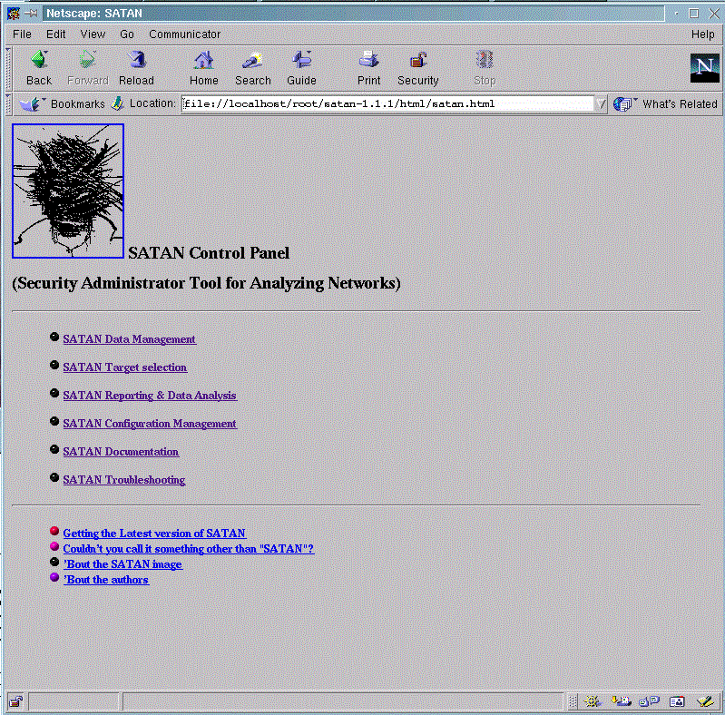

Kuva 1. SATAN-ohjelman päävalikko (etusivu).

3.3 Tehtävä

Vaihe 1.
- Käynnistä SATAN-ohjelma.
- Valitse kohteeksi kone B.
- Suorita mahdollisimman tarkka skannaus.
Huom! Skannaus ei välttämättä lähde käyntiin heti ekalla yrityksellä. Toista yritys.
4. Kirjaa ylös skannauksen tulokset (palvelut ja mahdolliset turvariskit).

Vaihe 2.
- Käynnistä snifferi.

Huolimaton ylläpitäjä yrittää telnet-yhteyttä (parempi olisi käyttää ssh-yhteyttä, joka on salattu) koneesta C, koneeseen B, käyttäen root-tunnusta. Tämän jälkeen tavallinen käyttäjä tekee saman omilla tunnuksillaan.

- Lopeta sniff-ohjelma (CTRL-C) ja katso joko kuvaruudulta tai sniff.cap tiedostosta
tunnukset ja salasanat.

Vaihe 3.
- Ota telnet-yhteys koneesta A, koneeseen B, tavallisen käyttäjän sniffatuilla tunnuksilla.
- Ota itsellesi root-oikeudet.
- Tee koneeseen B jokin turva-aukko esim. Xhostilla. (Jos tämä ei toimi telnetillä, kirjoittaudu sisään fyysisesti uhrikoneelle.) Tyydymme hyvin vähään, sillä root-oikeuksilla voisimme tehdä mitä tahansa.
- Poistu koneelta B.

Vaihe 4.
1. Suorita vaihe 1 uudelleen ja tarkista havaitsiko SATAN turva-aukon.

4. MALLIRATKAISU

Ohjelmien asennus:
CD-ROM:n mounttaus Linuxissa tapahtui käskyllä:
mount –t iso9660 /dev/hdb /mnt/cdrom
Hakemiston satan-1.1.1 kopioiminen CD:ltä koneelle tapahtui rekursiivisesti käskyllä:
cp –r /mnt/cdrom/satan-1.1.1 .

Vaihe 1.
1. SATAN-ohjelma käynnistyi hakemistossa satan-1.1.1 komennolla: ./satan
2. Annettiin kohdekoneen nimi tai IP-osoite. Katso liite 1.
3. Suoritettiin mahdollisimman tarkka skannaus valitsemalla heavy scanning. Katso liite 2.
- Kirjattiin ylös tulokset n. 2 minuutin skannauksen jälkeen (voi mennä pitempääkin). Valittiin Reporting ja Analysis –linkki ja etsittiin sieltä halutut tiedot. Katso liite 3.

Vaihe 2.
1. Sniffer käynnistettiin Sniff-hakemistossa käskyllä: ./sniff

Sitten yritettiin ottaa telnet-yhteys huolimattoman ylläpitäjän koneesta C, koneeseen B, käyttäen root-tunnusta ja koska kyseinen kone B oli konfiguroitu niin, että root ei pääse telnetillä loggaamaan sisään, yhteyttä ei onnistuttu saamaan. Tavallisen käyttäjän tunnuksilla päästiin kuitenkin sisään koneeseen B. Sitten katsottiin Sniff-ohjelman sniffaamat tunnukset ja salasanat. Huomattiin, että myös rootin salasana oli saatu selville, vaikka rootin telnet-yhteyttä ei onnistuttukaan muodostamaan.

Vaihe 3.
1. Otettiin telnet-yhteys koneesta A, koneeseen B tavallisen käyttäjän sniffatuilla tunnuksilla.
2. Otettiin root-oikeudet käskyllä: su
3. Tehtiin koneeseen B turva-aukko Xhost:lla, käskyllä: xhost +
4. Poistuimme koneelta B. (logout)

Vaihe 4.
1. Suoritettiin vaihe 1 uudelleen ja tarkistettiin, että SATAN oli todellakin havainnut turva-aukon: ”no X server access control”. Katso liite 4 ja 5.

5. HARJOITUSTYÖN SOPIVA RYHMÄKOKO JA TYÖMÄÄRÄ

Harjoitustyön sopivasta ryhmäkoosta ja pisteytyksestä keskusteltiin yhdessä ja tultiin siihen lopputulokseen, että 2-hengen ryhmä olisi hyvä ja jos harjoitustyön tekijät eivät ole mitään Linux-asiantuntijoita, niin harjoitustyö voisi olla 1 ov:n arvoinen. Jos tekijät ovat Linux-guruja, niin silloin tämä harjoitustyö voisi olla vain 0.5 ov:n arvoinen.

VIITTEET

Suojatut tietoyhteydet -kurssimateriaali.
http://www.connix.com/~psantoro/satan.html

LIITTEET

Liite 1. Kohdekoneen valitseminen.

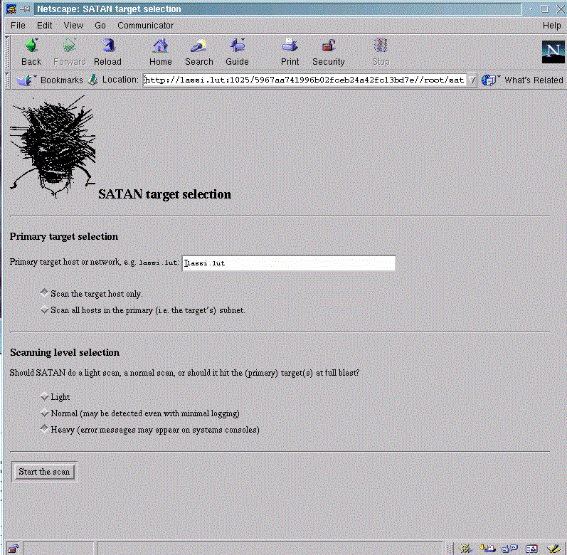

Liite 2. Datan keräys.

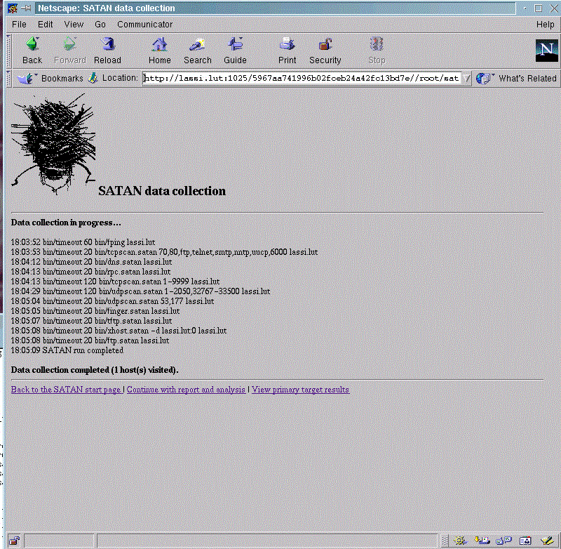

Liite 3. Reporting and Analysis –sivu.

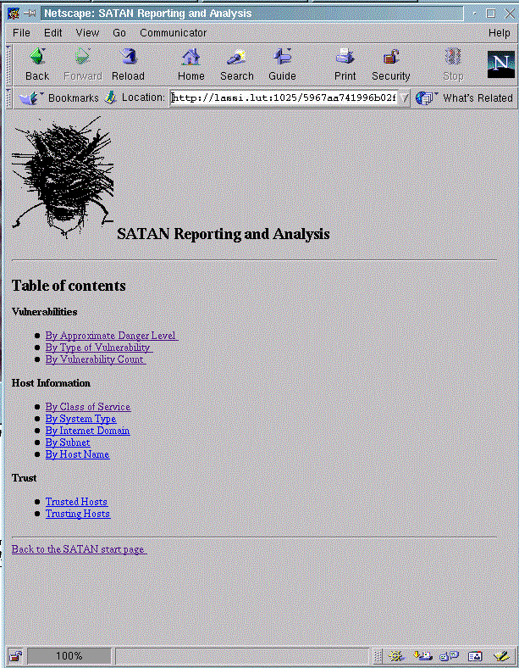

Liite 4. Tulokset ennen turva-aukon tekoa.

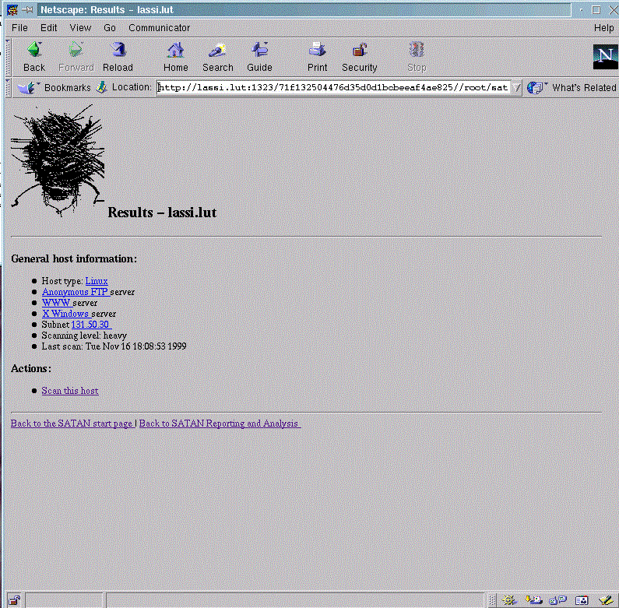

Liite 5. Tulokset turva-aukon tekemisen jälkeen.

